Федеральное государственное бюджетное образовательное учреждение высшего образования

Поволжский государственный университет телекоммуникаций и

информатики

Кафедра ИБ

Отчёт по лабораторной работе № 4

Выполнил:

Студенты группы ИБ-91

Степанов С.В

Проверила:

Губарева О.Ю

Самара 2022 г.

Задание:

**Вариант 4.** Построить ЛВС следующей топологии: Имеется 2 HUB’а (10BASE-2). К первому HUB’у с помощью коаксиального кабеля (10BASE-2) непосредственно подключены рабочие станции (work station) (1),(2),(3), а станции (4),(5) -соединены с ним общей шиной (10BASE-2). К сегменту Thin Ethernet подключены HUB(2) и сервер(1). К хабу (2) подключены непосредственно станции (6),(7) и сервер(2), а через сегмент Тhin Ethernet подключена станция (8).

Сервер(1) может обслуживать клиентов базы данных и предоставлять FTP-доступ к файлам. Сервер (2) обслуживает HTTP, POP3. Все рабочие станции являются HTTP-клиентами.

Станции 1-5 являются POP3-клиентами сервера(2).

Станции 6-8 являются database-клиентами сервера(1).

Станциям 6-8 предоставлен FTP-доступ к файлам на сервере(1).

1. Размер ответа сервера (1) на запрос (Reply Size) рассчитывается по нормальному закону. Мат. ожидание –1000, дисперсия - 800, размер в байтах. Задержка ответа сервера (1) на запрос (Replay Delay) рассчитывается по экспоненциальному закону, мат. ожидание – 5, время в секундах.
2. Размер ответа сервера (2) на запрос (Reply Size) рассчитывается по равномерному закону. Мат. ожидание – 400, дисперсия - 1000, размер в байтах. Задержка ответа сервера (2) на запрос (Replay Delay) рассчитывается по нормальному закону, мат. ожидание – 1, дисперсия – 0,7 время в секундах.
3. Вывести статистику: для серверов – текущую нагрузку (current workload) и количество полученных пакетов; для коаксиального сегмента от станций (4),(5) до HUB'а - процент использования (average utilization).

Работа:

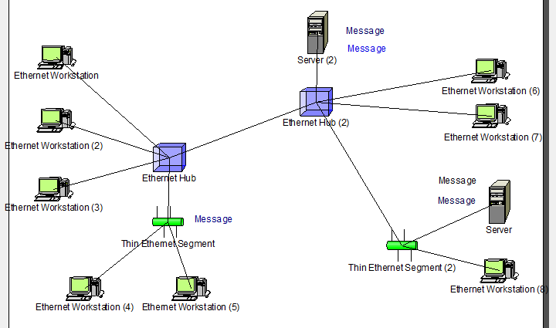

*Рисунок 1. Собранная схема из задания*

Рассмотрим данный сегмент

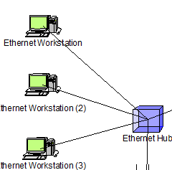

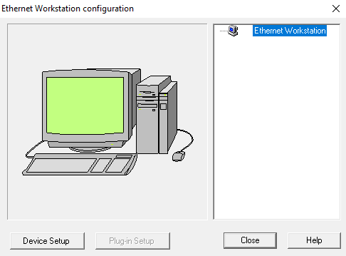

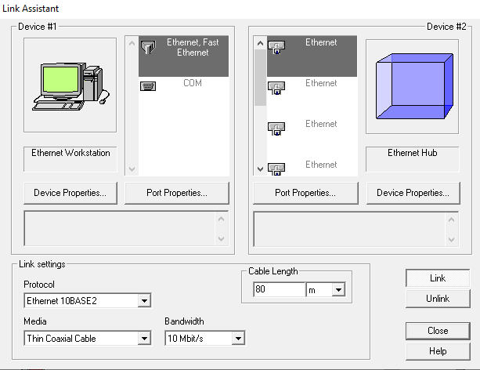

Рассмотрим данный сегмент

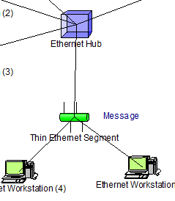

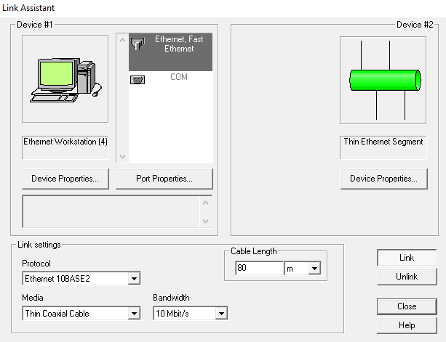

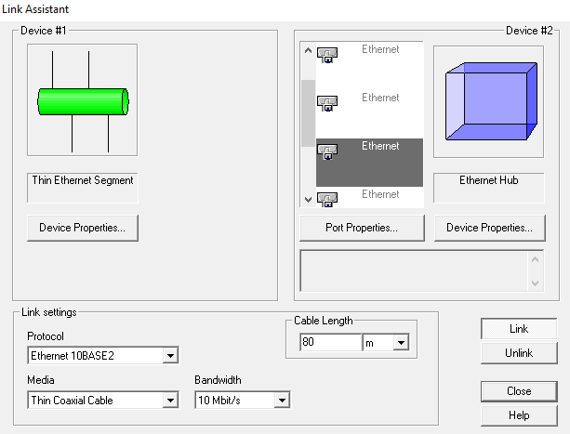

Рассмотрим данный сегмент

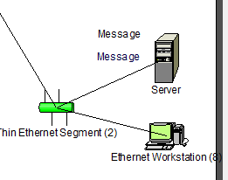

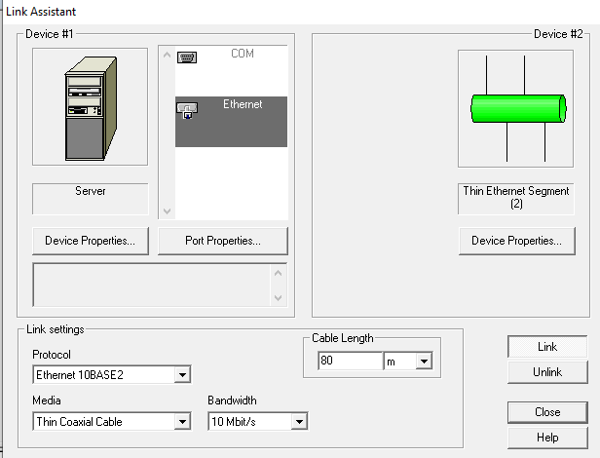

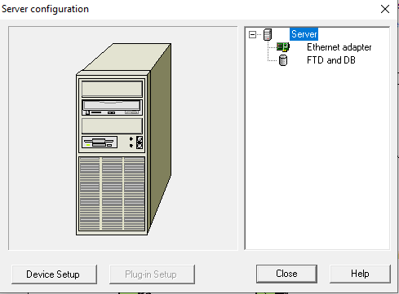

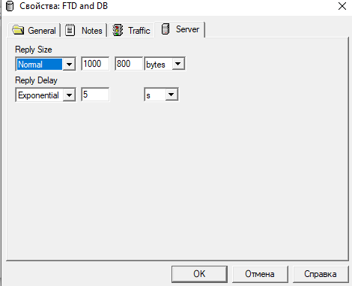

Рассмотрим данный сегмент

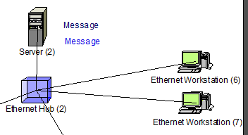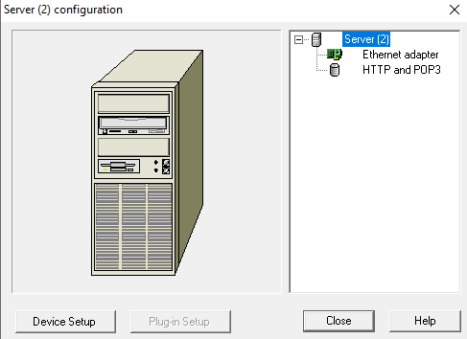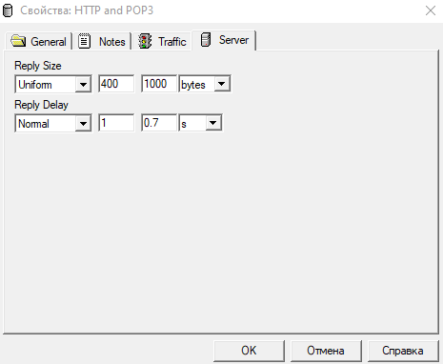

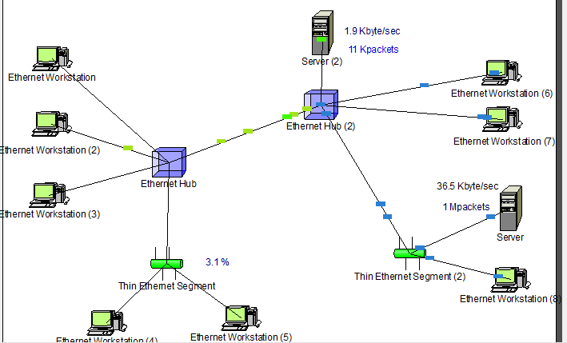

*Рисунок 14. Финальная проверка*